系统挂新盘操作步骤

1. 快速定位坏盘的命令

/opt/MegaRAID/storcli/storcli64 /call /vall show

/opt/MegaRAID/storcli/storcli64 /call /eall /sall show

挂盘

1. ls /dev/sd\* 查看哪一块硬盘没有分区，已使用的硬盘都有sdx1，新安装上的硬盘没有sdx1

2. 分区操作： gdisk /dev/sdx

n -> 回车->回车（多次） -> w(写入分区）‘

3. 格式化新盘，注意别弄错了。mkfs.ext4 /dev/sdx1

4.blkid /dev/sdx1 查看UUID

5.将UUID这一个更换到坏盘的那个UUID上， /etc/fstab

6. mount -a

浪潮云主机挂载硬盘:

1. fdisk -l

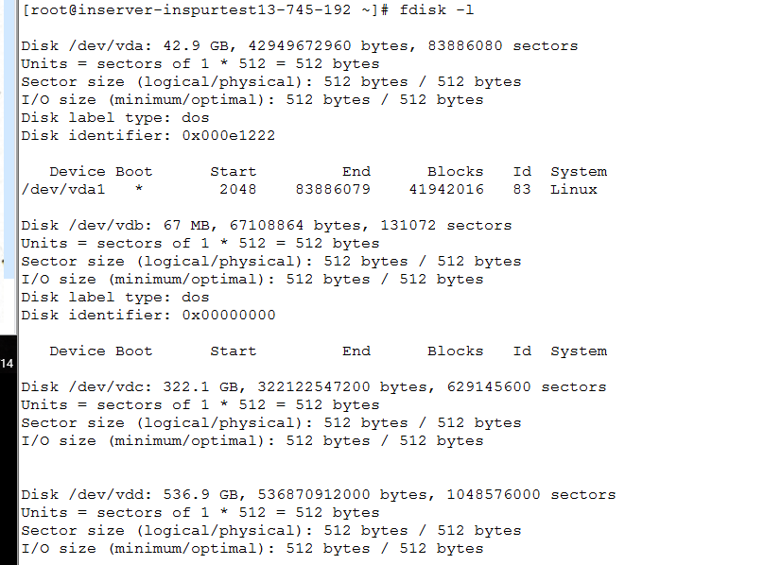

2. ls /dev/vd\*

https://note.youdao.com/yws/public/resource/07dbccdfbabd68ee3b7d857abfa8d24a/xmlnote/3102DF335FC646AB9BC147A854DB092A/12981

3. 对磁盘进行分区

fdisk /dev/vdc

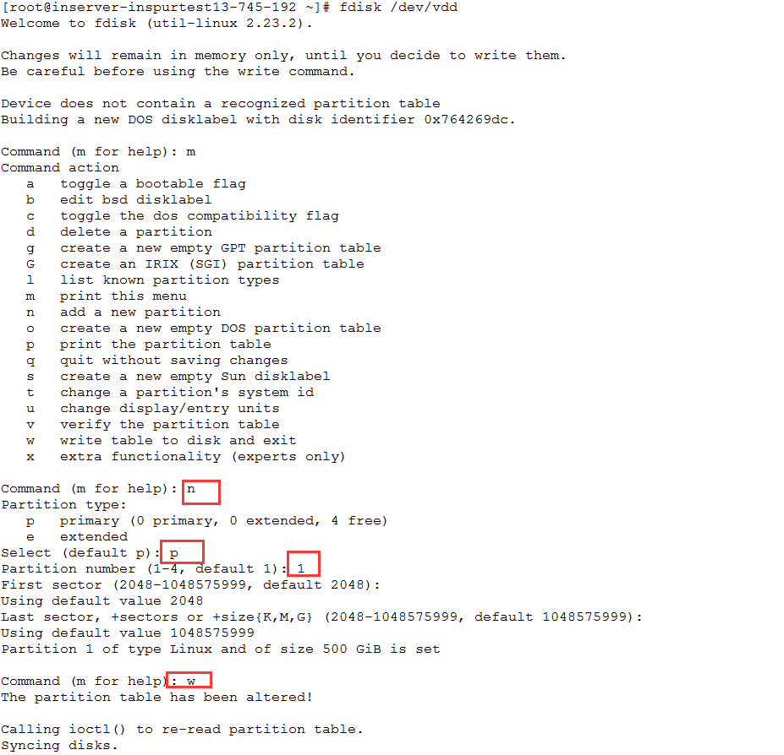

4.查看刚刚分配的磁盘号：fdisk -l

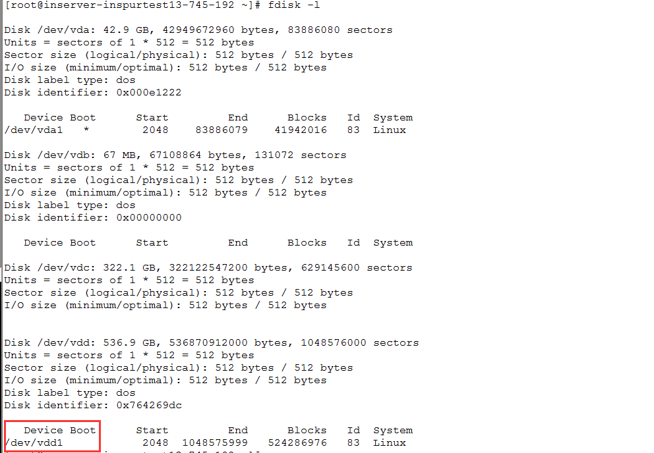

5. 格式化磁盘：mkfs -t ext4 /dev/vdc1

-t 表示指定格式化磁盘的文件系统类型为ext4，默认不指定为ext2（比较老的linux文件系统类型）

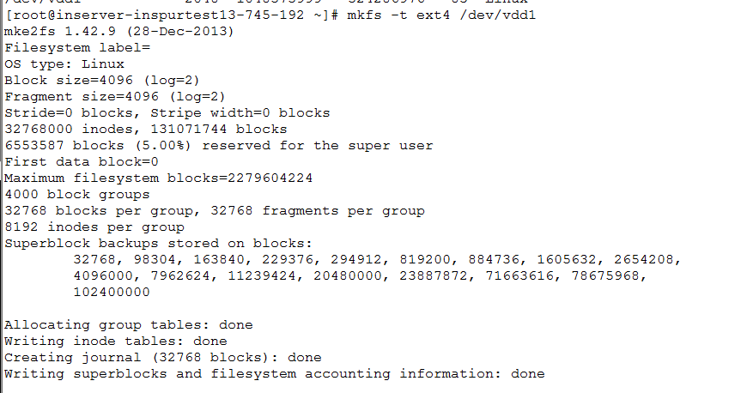

6. 挂载磁盘

mkdir -p /data/disk1

mount /dev/vdc1 /data/disk1

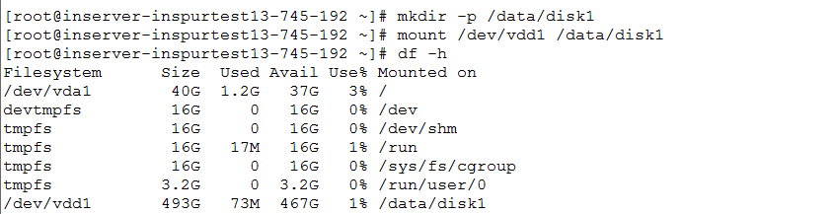

7. 设置开机启动自动挂载磁盘分区

编辑/etc/fstab文件（防止系统重启后挂载丢失）

/etc/fstab是在开机引导的时候自动挂载到linux的文件系统。

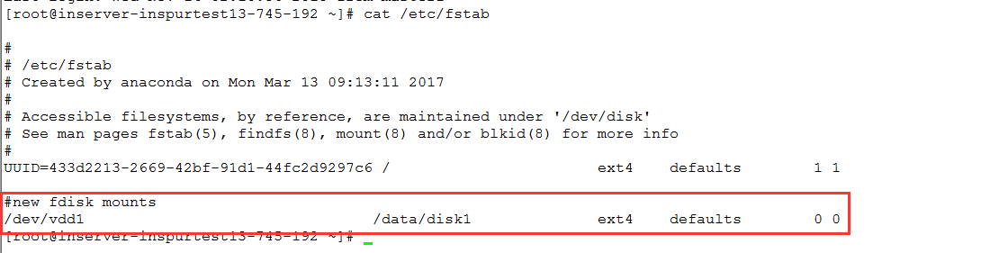

#new fdisk mounts

/dev/vdc1 /data/disk1 ext4 defaults 0 0

/dev/vdc1 /data/disk1 ext4 defaults 0 0